团 体 标 准

T /LAIA XXXX—2023

土壤阳离子交换量的测定

EDTA-乙酸铵交换-凯氏定氮仪法

Determination of Cation Exchange Capacity in Soil-EDTA-Ammonium Acetate Exchange-Kjeldahl Nitrogen Meter Method

（征求意见稿）

2023年-XX-XX发布 2023年-XX-XX实施

辽宁省分析测试协会 发布

目  次

前言 II

引言 III

1 适用范围 1

2 规范性引用文件 1

3 方法原理 1

4 试剂和材料 2

5.仪器和设备 3

6.样品 3

7.分析步骤 4

8.结果计算与表示 5

9.质量保证和质量控制 5

10.允许偏差 6

参考文献 7

前  言

本标准编写按照GB/T 1.1-2020《标准化工作导则》的要求进行编制。

本标准规定了测定土壤中阳离子交换量的EDTA-乙酸铵交换-凯氏定氮仪法。

本标准由中国科学院沈阳应用生态研究所制定。

本标准主要起草单位：

本标准起草人：。

本标准由中国科学院沈阳应用生态研究所解释。

引  言

1 背景

土壤阳离子交换量，为土壤胶体中被吸附的阳离子总量简称CEC，主要包括H+ 、Al3+ 、K+ 、Na+ 、Ca2+ 、Mg2+ 、NH4 +等，用每千克土壤里所含的阳离子 cmol(+)表示，可作为衡量土壤的缓冲性能及土肥力的重要指标之一 。其中 H+ 和 Al3+ 使土壤呈酸性，故称为致酸离子；使土壤呈碱性的其他离子，称盐基离子。不同土壤的 CEC 不同，土壤 pH 值、胶体类型、质地等为主要影响因素。在土壤环境质量评价、土壤污染状况调查等工作中将土壤阳离子交换量作为必测指标 ，因此建立快速、准确的测定方法十分必要。

2 国内外相关研究

常用土壤阳离子交换量的测定方法有乙酸铵交换法、重铬酸钾－氯化钾法、氯化钡交换－电感耦合等离子体原子发射光谱法、氯化钡－硫酸法和三氯化六氨合钴法。相关行业标准NY/T 295-1995《中性土壤阳离子交换量和交换性盐基的测定》 和LY/T 1243-1999《森林土壤阳离子交换量的测定》均采用了乙酸铵交换法，即先在土壤中加入乙酸铵，用玻璃棒充分搅拌后离心分离3次，再用乙醇清洗沉淀4次，去除沉淀中多余乙酸铵，然后用蒸馏定氮装置蒸馏出氨气，以酸碱滴定法测定；NY/T1121.5-2006《石灰性土壤阳离子交换量的测定》 用0.25mol/L盐酸破坏碳酸盐，再以0.05mol/L盐酸处理试样，使交换性盐基完全自土壤中被置换，形成氢饱和土壤，用乙醇洗净多余盐酸，加入1mol/L乙酸钙溶液，使Ca+再交换出H+。所生成的乙酸用氢氧化钠标准溶液滴定，计算土壤阳离子交换量。DB33/T 966-2015 土壤阳离子交换量的测定中用乙二胺四乙酸二钠与乙酸铵混合液作为交换提取剂，在适宜的pH条件下（酸性、中性土壤 pH7.0，石灰性中性土壤 pH8.5），混合液中的NH4+与土壤交换性阳离子交换，使土壤成为NH4+饱和土，用乙醇洗去多余的铵盐，用蒸馏水将土壤洗入定氮仪的消化管内，加固体氧化镁蒸馏，蒸馏出的氨用硼酸溶液吸收，然后用盐酸标淮溶液滴定，求出土壤阳离子交换量含量。

3 本标准制定的必要性分析

测定土壤阳离子的国标方法是用凯氏蒸馏装置进行土壤样品的蒸馏，并用手工滴定硼酸吸收液来测定终点，该方法蒸馏效率有限、蒸馏时间长、硼酸吸收液用量大，且传统玻璃滴定管是通过管壁刻度来传递量值，在滴定起点和滴定终点都容易引入误差，需要娴熟的操作技术和细心的操作才能减小误差，将数字滴定器用于滴定硼酸吸收液，可以直接显示数值，减小人为读数带来的误差，也可以准确的控制滴定终点，操作简单。将凯氏定氮仪用于土壤阳离子的测定，跟以往的玻璃蒸馏装置相比，凯式定氮仪具有安全性高、蒸馏效率高、所需试样少、操作简单、实验重现性好等优点。

面临测定大批量土壤 CEC 时，高效精准测定关键核心步骤在清洗 NH4+彻底与否，往往因土壤样品胶结黏附，阻碍土壤分散，致使在测定过程中乙醇清洗不充分，导致残留NH4+而使测定结果明显偏高。因此，需要一种能有效、快速地搅拌分散土壤的方法。近些年学者研究阳离子吸附交换后分散土壤及处理冗余NH4+ 方法有：玻璃搅拌法、震荡法、凯氏氮仪配合漩涡振荡法和全自动淋洗法等。玻璃棒搅拌法是一种经典吸附交换搅拌及分散土壤的方法，应用广泛，但因人工操作，增加人为误差的同时，工作量较大；在处理质地黏重的土壤时，玻璃棒搅拌法、震荡法、涡旋震荡法和淋洗法均很难有效、快速地将土壤分散成泥浆状，分散土壤费时费力、批量化效率较低。此外，针对国家行业标准中，没有提及测定土壤 CEC 过程中的搅拌速度、搅拌时间和上述方法在处理冗余铵离子中的不足，本标准对土壤阳离子吸附交换搅拌操作方法进行了改进，采用磁力搅拌器加搅拌子的方式替换现行的行业标准中玻璃棒搅拌，搅拌时间为1 min和搅拌转速为850 r/min即能高效分散质地黏重的土壤，满足实验要求。相比传统的玻璃搅拌法，磁力搅拌法具有操作简单、减少人为操作误差等优点，是一种高效快速测定土壤 CEC 的方法，适合大批量土壤测定。以提出一种高效、精准的土壤 CEC 测定方法。

本文件可用于内部和外部各方。

**土壤阳离子交换量的测定 EDTA-乙酸铵交换-凯氏定氮仪法**

# 1 适用范围

本标准规定了采用EDTA-乙酸铵交换-凯氏定氮仪法测定土壤阳离子交换量的方法。

本标准适用于土壤阳离子交换量的测定。

当样品量为1.00g，本方法测定土壤阳离子交换量的检出限分别为0.5cmol(+)/kg，测定下限为2.0 cmol(+)/kg。

# 2 规范性引用文件

下列文件中的内容通过文中的规范性引用而构成本文件必不可少的条款。其中，注日期的引用文件，仅该日期对应的版本适用于本文件。凡是不注日期的引用文件,其最新版本（包括所有的修改单）适用于本文件。

GB/T 601 化学试剂 标准滴定溶液的制备

GB/T 603 化学试剂 试验方法中所用制剂及制品的制备

GB/T 6682 分析实验室用水规格和试验方法

NY/T 295 中性土壤阳离子交换量和交换性盐基的测定

LY/T 1243 森林土壤阳离子交换量的测定

HJ/T 166 土壤环境监测技术规范

HJ 613 土壤干物质和水分的测定 重量法

DB33/T 966 土壤阳离子交换量的测定

# 3 方法原理

采用0.005 mol/L EDTA（乙二胺四乙酸）与1 mol/L乙酸铵混合液作为交换剂，在适宜的混合液pH 条件下（酸性土壤pH 7.0，石灰性士壤pH 8.5），这种交换络合剂可以与二价的钙离子、镁离子和三价的铁离子、铝离子进行交换，并在瞬问形成电离度极小而稳定性较大的络合物，不会破坏土壤胶体，加快了二价以上金属离子的交换速度。同时由于乙酸铵缓冲液的存在，对于交换性氢和一价金属离子也能完全交换，形成铵质土，再用95%乙醇洗去过剩的铵盐（用甲基红-溴甲酚绿指示剂检查铵离子），将全部土壤洗入消解管中，用凯氏定氮仪进行消蒸，然后用数字滴定器进行滴定。对于酸性土壤的交换液，同时可以作为交换性盐基组成的待测液 （石灰性土壤则不能测定盐基）。

# 4 试剂和材料

所有试剂除注明者外，均为分析纯。分析用水应符合GB/T 6682-2008中至少三级水的规格要求。实验中所需标准滴定溶液、制剂及制品，在没有注明其它要求时均按GB/T 601、GB/T 603的规定制备。

**4.1 盐酸**

HCl，ρ= 1.19 g/mL。

**4.2 氨水**

NH3·H20。

**4.3 乙酸**

CH3COOH。

**4.4 95%乙醇**

C2H5OH，必须无NH+4。

**4.5 固体氧化镁**

MgO。

**4.6 1：1 氨水溶液**

氨水（4.2）与水体积比为1:1均匀混合。

**4.7 1+3 乙酸溶液**

乙酸（4.3）与水体积比为1:3均匀混合。

**4.8** **0.005 mol/L EDTA（乙二胺四乙酸二钠）与 1 mol/L 乙酸铵混合液**

称取1.861 g 乙二胺四乙酸二钠（C10H14O8N2Na2·2H2O）和77.09 g 乙酸铵，加水至近 1 L，以氨水溶液（4.6）和乙酸溶液（4.7）调节pH至7.0（用于酸性和中性土壤的提取）或 pH 至8.5（用于石灰性土壤的提取），用蒸馏水定容至 1 L。

**4.9 20 g/L 硼酸溶液**

称取20.00 g 硼酸（H3BO3）溶于水中，用去离子水定容到 1 L。

**4.10 甲基红–溴甲酚绿混合指示剂**

称取0.1 g 甲基红和0.5 g 溴甲酚绿置于玛瑙研钵中，加少量95%乙醇（4.4）研磨至指示剂全溶为止，最后加95%乙醇（4.4）至 100 mL。

**4.11 0.05 mol/L 盐酸标准滴定溶液**

每升水中注入4.5 mL浓盐酸（4.1），充分混匀，用硼砂标定。标定剂硼砂(Na2B4O7·10H2O)必须保存于相对湿度60%~70%的空气中，以确保硼砂含10 个水合水，通常可在干燥器的底部放置氯化钠和蔗糖的饱和溶液(并有二者的固体存在)，密闭容器中空气的相对湿度即为60%~70%。

称取2.3825 g 硼砂溶于水中，定容至250 mL，得0.05 mol/L硼砂标准溶液[c(1/2Na2B4O7)=0.05 mol/L]。吸取上述溶液25.00 mL于250 mL 锥形瓶中，加2滴甲基红-溴甲酚绿指示剂（4.10），用配好的0.05 mol/L 盐酸溶液滴定至溶液变酒红色为终点。同时做空白试验。盐酸标准溶液的浓度按式(1)计算，取三次标定结果的平均值。

 （1）

式中：c——盐酸标准溶液浓度，mol/L；

V——盐酸标准溶液用量，mL。

**5 仪器和设备**

5.1 定氮仪及配套消解管。

5.2 磁力搅拌器。

5.3 分析天平：精度为0.01 g、精度为0.0001 g。

5.4 离心机：转速3000 r/min～4000 r/min。

5.5 离心管：100 mL。

5.6 pH计。

5.7 土壤筛：2 mm（10目）；0.149 mm（100目）。

5.8 一般实验室常用仪器和设备。

# 6 样品

**6.1 样品的采集和保存**

土壤样品的采集和保存参考HJ/T 166的相关规定执行。

**6.2 试样的制备**

将土壤样品自然风干后，碾磨，分别过2 mm（10目）土壤筛。取过筛后的土壤样品10-20 g，研磨至全部过0.149 mm（100目）土壤筛，装入棕色具塞玻璃瓶中，待测。

**6.3 干物质含量的测定**

准确称取过2 mm（10目）筛后的风干土壤或沉积物样品，参照HJ 613测定土壤的干物质含量。

# 7 分析步骤

**7.1 阳离子交换**

称取通过0.149 mm筛孔的风干样1.00 g，有机质少的土样可称 2~5 g，将其小心放入 100 ml 离心管中，同时放入2 cm长梭形磁力搅拌子。沿管壁加入30 ml EDTA-乙酸铵混合液（4.8），将离心管放入内镶硬海绵的100 mL 高型烧杯中固定，再将烧杯放置于磁力搅拌器上（图1），以850 r/min的转速，进行搅拌1 min。

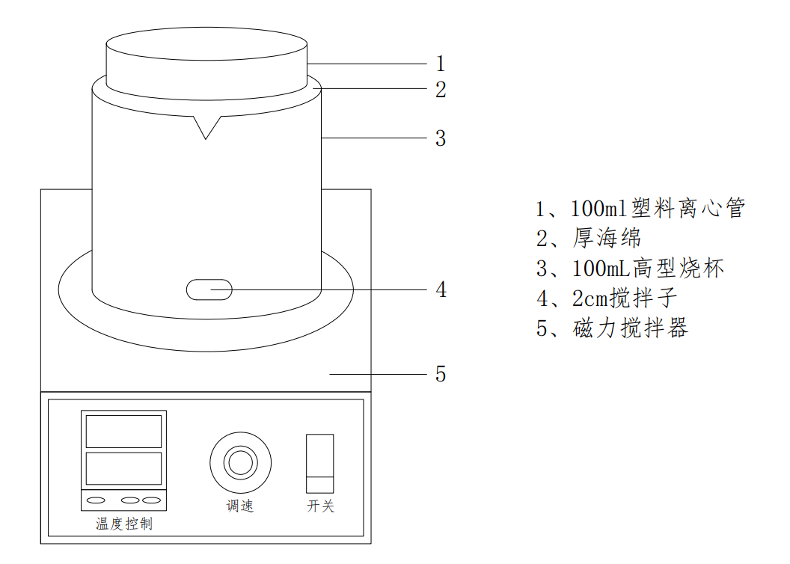

图1 磁力搅拌实验装置图

用天平（精度为0.01 g）称量离心管质量，用 EDTA-乙酸铵混合液（4.8）调节离心管质量达到平衡，然后对称地放入离心机中，转速4000 r/min，离心5 min，弃去离心管中的清夜。 再加入30 mL 乙酸铵，重复上述操作步骤3 次。

**7.2 95%乙醇清洗**

沿着离心管内壁加入约60 mL 95%乙醇（4.4），清洗内壁上铵离子，放在磁力搅拌器上搅拌1 min，取出离心，弃去乙醇溶液。如此反复用乙醇清洗3～5 次，直至乙醇溶液中无铵离子为止，用甲基红-溴甲酚绿混合指示剂（4.10）检查铵离子。

**7.3 铵离子测定**

用去离子水冲洗离心管外壁，再往离心管内加入约15 mL 去离子水，用磁铁松动搅拌子，慢慢搅拌分散土壤成泥浆状，用镊子取出搅拌子，再用少许去离子水清洗干净搅拌子，并将离心管中土壤样品完全转移至消解管中，使用去离子水总体积控制在50-80 mL。向消解管中加入1.00 g 固体氧化镁（4.5），将消解管装入凯式定氮仪中，向250 ml锥形瓶中加入20 ml硼酸（4.9）置于定氮仪冷凝管下端，管口插入硼酸溶液中，蒸馏5 min。取下锥形瓶，加入2 滴甲基红-溴甲酚绿混合指示剂（4.10），用0.05 mol/L 盐酸标准溶液（4.11）滴定。同时做空白试验。

# 8 结果计算与表示

**8.1 结果计算**

土壤阳离子交换含量计算公式如下式（2）：

 （2）

式中：CEC——土壤阳离子交换量含量，cmol（+）/kg；

c——盐酸标准滴定溶液浓度，mol/L；

V——盐酸标准溶液的用量，mL；

V0——空白试验盐酸标准溶液的用量，mL；

m——风干试样质量，g；

K2——将风干土换算成烘干土的水分换算系数；

10——将mmol换算成cmol的倍数；

1000——将g换算成kg的倍数。

**8.2 结果表示**

结果保留小数点后一位。

# 9 质量保证和质量控制

9.1 每批样品应至少做10%的平行样品测定，样品数不足10个时，每批样品应至少做一个平行样品测定。平行样测定结果的相对偏差应在 ± 8.0 %之内。

9.2 每批样品测定时，应分析至少一个有证标准样品，其测定值应在保证值范围内。

# 10 允许偏差

实验室内平行测定结果的绝对差值应符合表1的要求。

表1 土壤阳离子交换量平行测定结果的允许绝对差值

|  |  |
| --- | --- |
| 土壤阳离子交换量含量，cmol（+）/kg | 允许绝对偏差，cmol（+）/kg |
| CEC ＞ 50 | ≤5.0 |
| 30 ＜ CEC ≤ 50 | ≤2.5 |
| 10 ≤ CEC ≤ 30 | ≤1.5 |
| CEC ＜ 10 | ≤0.5 |

参 考 文 献

[1].鲁如坤. 土壤农业化学分析方法. 北京：中国农业科学技术出版社, 2000：22—29.

[2].褚龙,贺斌. 土壤阳离子交换量的测定方法. 黑龙江环境通报, 2009, 33（1）：81—84.

[3] .张彦雄,李丹,张佐玉,等. 两种土壤阳离子交换量测定方法的比较. 贵州林业科技, 2010, 38（2）：45—49.

[4].沈纯怡, 邢伟银. 快速检测土壤阳离子交换量的研究. 中国土壤与肥料, 2016（5）：144—147.

[5].史斌, 朱晓丹, 陆国兴, 等. 全自动 淋洗仪在土壤阳离子交换量测定中的应用. 环境与发展，2017（8）：139—140, 142.

[6].NY/T 295—1995. 中性土壤阳离子交换量和交换性盐基的测定. 北京：中国标准出版社，1996.

[7].LY/T 1243—1999. 森林土壤阳离子交换量的测定. 北京：中国标准出版社，1999.

[8].许亚琪.土壤阳离子交换量的分析结果研究［J］.干旱环境监测, 2018, 32（1）：19~23.

[9].秦琳, 仲伶俐, 罗玲,等．快速检测土壤阳离子交换量的方法优化［J］.山西农业科学, 2019,47(6):1040~1043.

[10].FANG K, KOU D, WANG G Q, et al．Decreased soil cation ex－change capacity across northern China's grasslands［J］. Journal Geophysical Research -Biogeosciences, 2017, 122 (11):3088 ~ 3097.